Исследование плотности монтажной пены
31.10.2024
Монтажная пена или пенополиуретановый герметик – это смесь двух химических веществ (полиола и изоцианата), которые получают из сырой нефти. В результате реакции этих компонентов между собой, образуется чистый пенополиуретан, который и является основой пены после завершения процесса кристаллизации. Для улучшения свойств материала, в состав часто добавляют различные катализаторы и усилители адгезии, огнеупорные добавки, противоморозные компоненты и газы-наполнители. Благодаря пористой структуре отвердевшего полиуретана, пена служит прекрасным изолятором. Ее можно наносить на самые разные по материалу поверхности – камень, бетон, железо, дерево, пластик.
Монтажная пена замкнута в баллоне под высоким давлением. При открытии клапана газ вытесняет полимер из баллона и образует пузырьки, из-за которых полимер увеличивается в объеме. Это свойство монтажной пены позволяет заполнять собой щели и пустоты.
Монтажная пена является универсальным средством для разных монтажных работ. Одним из наиболее важных показателей является плотность пены, которая влияет на качество монтажных швов и скорость монтажных работ.
В 2021 году Федеральное агентство по техническому регулированию и метрологии выпустило ГОСТ 59599-2021 «Пена монтажная однокомпонентная полиуретановая в аэрозольной упаковке. Общие технические условия», где показатель плотности, определяется как кажущаяся плотность среднего слоя.
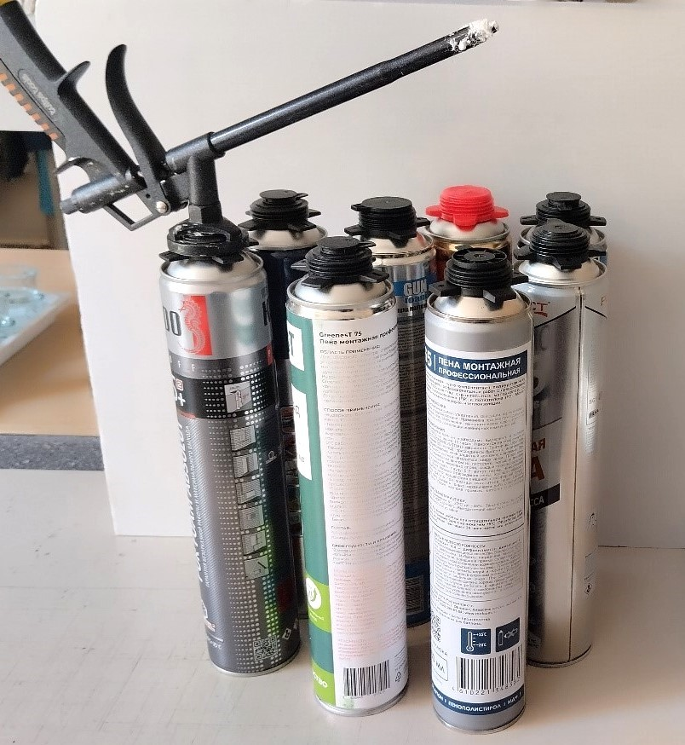
В рамках выполнения государственного задания специалисты учреждения ГБУ «ЦЭИИС» произвели отборы однокомпонентной монтажной пены в аэрозольной упаковке (в баллонах) со строительных объектов города Москвы с последующим проведением исследований в Испытательном лабораторном центре. За период с января по октябрь 2024 года были проведены сопоставительные испытания по определению кажущейся плотности среднего слоя по ГОСТ 59599-2021 и плотности по ГОСТ 17177-94. Были исследованы образцы девяти разных торговых марок полиуретановой монтажной пены (рис. 1).
Для определения плотности подготовили пробы по ГОСТ 59599-2021, приложение А.3.3. Пену эвакуировали в форму (рис. 2), не допуская выхода за ее пределы более 10 мм, и выдерживали до окончания процесса полимеризации в нормальных условиях.
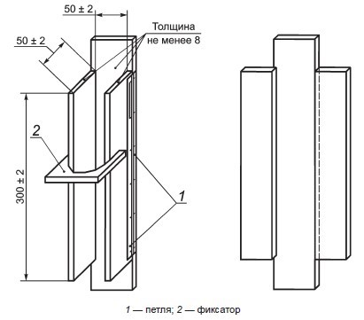
По достижении полимеризации ножом вырезали из отвержденной пены, извлеченной из формы, образцы размером [(40 × 40 × 40) ± 2] мм таким образом, чтобы каждая грань образовывалась путем отрезания лишней пены, причем толщина излишков пены должна быть не менее 5 мм со стороны каждой грани образца. Количество образцов должно быть не менее трех (рис. 3).
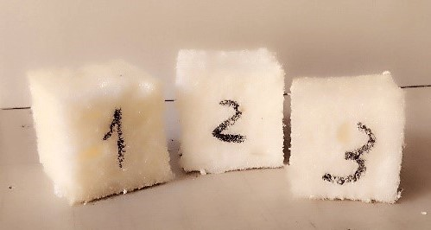
Провели кондиционирование полученных образцов при нормальных условиях в течение 24 ч, после чего начали испытание. Высушили до постоянной массы, затем взвесили с погрешностью не более 0,5 % (рис. 4).
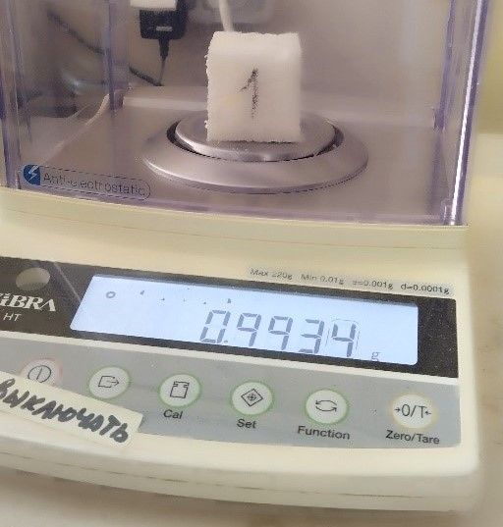
Измерили размеры образца (длину, ширину, толщину) и вычислили его объем. Плотность в килограммах на кубический метр вычисляли по формуле:
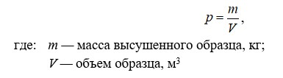
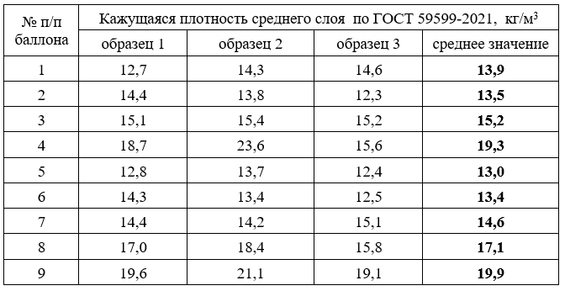
По результатам испытания все образцы удовлетворяют требованиям ГОСТ 59599-2021, таблица 3 – для монтажной пены типа В кажущаяся плотность среднего слоя составляет не менее 12 кг/м³ (рис. 5).
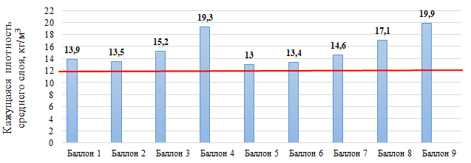
Также определили плотность по ГОСТ 17177-94, п. 7.2, на образцах, полученных из тех же проб. Изготовили образцы размерами [(50 х 50 х 50) ±1] мм (рис.6).
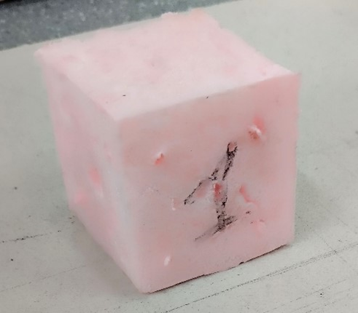
Для испытаний изготовили не менее трех образцов, которые взвесили с погрешностью не более 0,5%.
Результаты испытания занесли в таблицу 2.
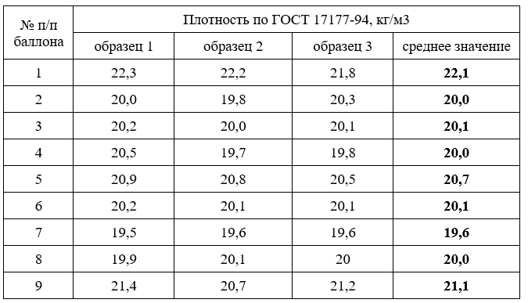
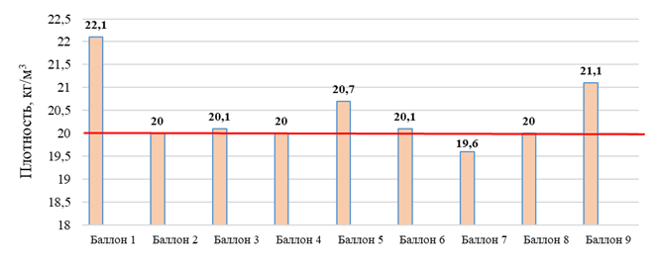
По результатам исследования плотности по ГОСТ 17177-94, один из девяти образцов не удовлетворяет (без учета округления до целого числа) требованию ГОСТ 30971-2012, таблица А.2 – не менее 20 кг/м³.
Для наглядности результаты сопоставительных испытаний представлены на комбинированной диаграмме (рис.8).
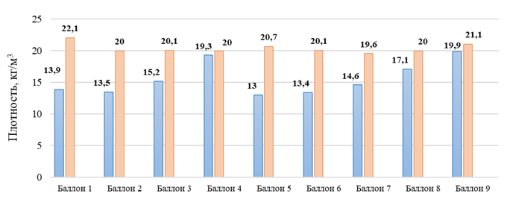

Выводы
1. Согласно результатам сопоставительных испытаний, показатели плотности по ГОСТ 17177-94 и кажущейся плотности среднего слоя по ГОСТ 59599-2021 в целом соответствуют требованиям нормативной документации.
2. Установлено, что кажущаяся плотность среднего слоя по ГОСТ 59599-2021 меньше плотности по ГОСТ 17177-94, и разница для представленных образцов колеблется в диапазоне от 2 % до 37 %.

Список литературы
1. ГОСТ 17177-94 «Материалы и изделия строительные теплоизоляционные. Методы испытаний»,
2. ГОСТ 59599-2021 «Пена монтажная однокомпонентная полиуретановая в аэрозольной упаковке. Общие технические условия»,
3. ГОСТ 30971-2012 «Швы монтажные узлов примыкания оконных блоков к стеновым проемам. Общие технические условия».

Статью подготовили:
Ведущий инженер Лаборатории испытаний строительных
материалов и конструкций ГБУ "ЦЭИИС" Лузина А.Ю.,
Инженер Лаборатории испытаний строительных
материалов и конструкций ГБУ !ЦЭИИС" Кабанов Д.С.

Адрес страницы: http://ceiis.mos.ru/presscenter/nauchno-publitsisticheskie-stati/detail/12638548.html
ГБУ города Москвы «ЦЭИИС»

